**Отчет по итогам III четверти 2024 – 2025 уч.год**

**Занятия курсов естественнонаучной и технологической направленностей**

**МБОУ « СОШ № 3»**

1. **Реализация программы «Робототехника»**

В Точке роста кружок «Робототехника» посещают учащиеся 3 и 4 класса. Собрать любую игрушку, робота из конструктора «LEGO» , а также  научить его думать, запрограммировать — вот в этом и заключается главная задача занятий по робототехнике.

Основная цель кружка – воспитание творческой, технически грамотной личности, обладающей логическим мышлением, связанным с программированием и алгоритмизацией. Занимаясь конструированием, ребята изучают простые механизмы, учатся работать руками, они развивают элементарное конструкторское мышление, фантазию, изучают принципы работы многих механизмов. В ходе занятия повышается коммуникативная активность каждого ребёнка, формируется умение работать в паре, в группе, происходит развитие творческих способностей.

Обдумывая и осмысливая проделанную работу, учащиеся углубляют понимание предмета. Они укрепляют взаимосвязи между уже имеющимися у них знаниями и вновь приобретённым опытом. Удовольствие, получаемое от успешно выполненной работы, вдохновляет учащихся на дальнейшую творческую работу.

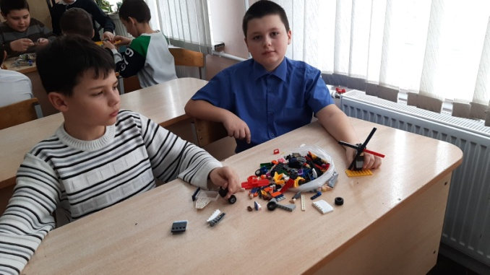 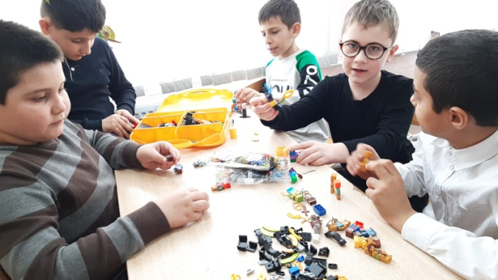

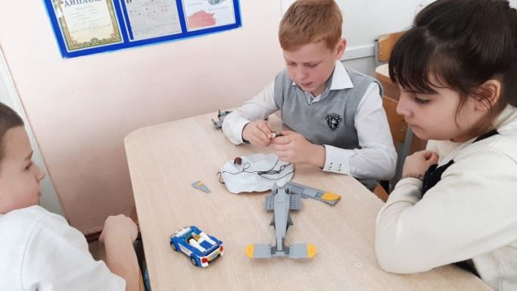 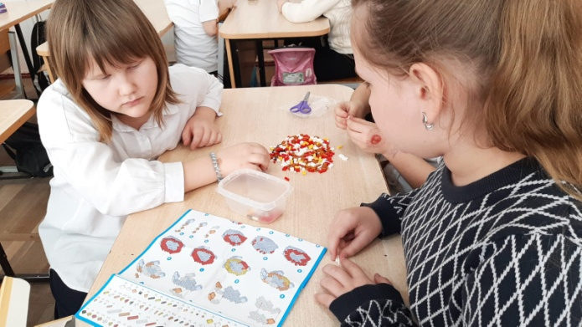

Реализатор программы: Ющенко Марина Витальевна, педагог допобразования

1. **Реализация программы «Экологические особенности» и «Элементы жизни»**

Рабочая программа внеурочной деятельности «Экологические особенности» - 9 «Б» класс имеет практическую направленность, большое количество часов отводится на практические, лабораторные и проектные работы.

В рамках урочной деятельности выполняется обязательный минимум лабораторных и практических работ, этого бывает недостаточно для более полного изучения экологии, особенно в 9 классах, так как на изучение предмета мало учебных часов. Благодаря дополнительным общеобразовательным программам расширяется возможность применения практических методов изучения биологии.

Реализация естественнонаучных предметов, в том числе и биологии, на базе Центра «Точка Роста» в нашей школе предусматривает использование Стандартного комплекта оборудования, расходных материалов, средств обучения и воспитания.

В состав цифровой лаборатории входит цифровой микроскоп для вовлечения обучающихся к изучению предмета биологии с новой перспективной стороны для повышения эффективности учебного процесса, высокой результативности во внеурочной деятельности.

Учащиеся 9 класса с оптическим микроскопом хорошо знакомы, так как выполняли лабораторные работы в 5, 6 классах на школьных микроскопах, которые имеют зеркальную подсветку (что не особо удобно в пасмурные дни). Светодиодная подсветка, револьверное устройство на три объектива, увеличение 40-640 крат цифрового микроскопа заинтересовали ребят, а практическая работа по изучению почвенного раствора, дала возможность на практике изучить все плюсы нового оборудования.

Учащиеся 9 классов вовлечены в исследовательскую и проектную деятельность, активно осваивают возможности ноутбуков, МФУ в учебной деятельности. Подключение к сети интернет даёт больше возможности для поиска информации. Возможность подключения к ноутбуку через Bluetooth помогает передавать файлы с телефона учащегося для дальнейшего редактирования без адаптера или проводного подключения.

В качестве примера реализации направления «Химия» в Центре образования «Точка Роста» МБОУ «СОШ № 3» привожу практическую работу в 9 «А» классе «Исследование образцов почвы для комнатных растений в классе и дома».

К проведению практической работы нужно подготовиться заранее: собрать почву, приготовить оборудование. Можно поэкспериментировать с разными образцами почв. Мы рассматривали образцы почв из цветочного горшка в кабинете химии и почву, принесенную из дома. Состав почвы не очень сильно отличался. Однако, в настое почвы из горшка были обнаружены хлорид – ионы в значительно больших концентрациях нежели нитрат - ионы. В настое почвы, принесенной из дома, были обнаружены нитрат – ионы в большей степени. Выводы по проведенному эксперименту учащиеся формируют, используя характеристику физиологических особенностей растений, произрастающих на исследуемых образцах почв.

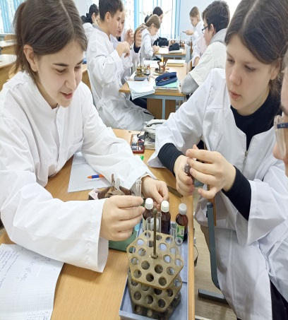 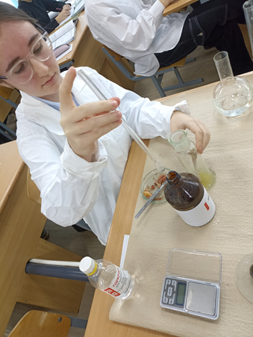

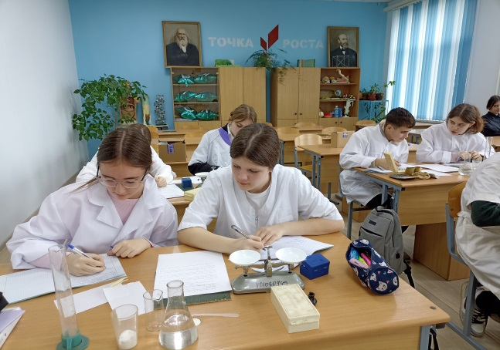 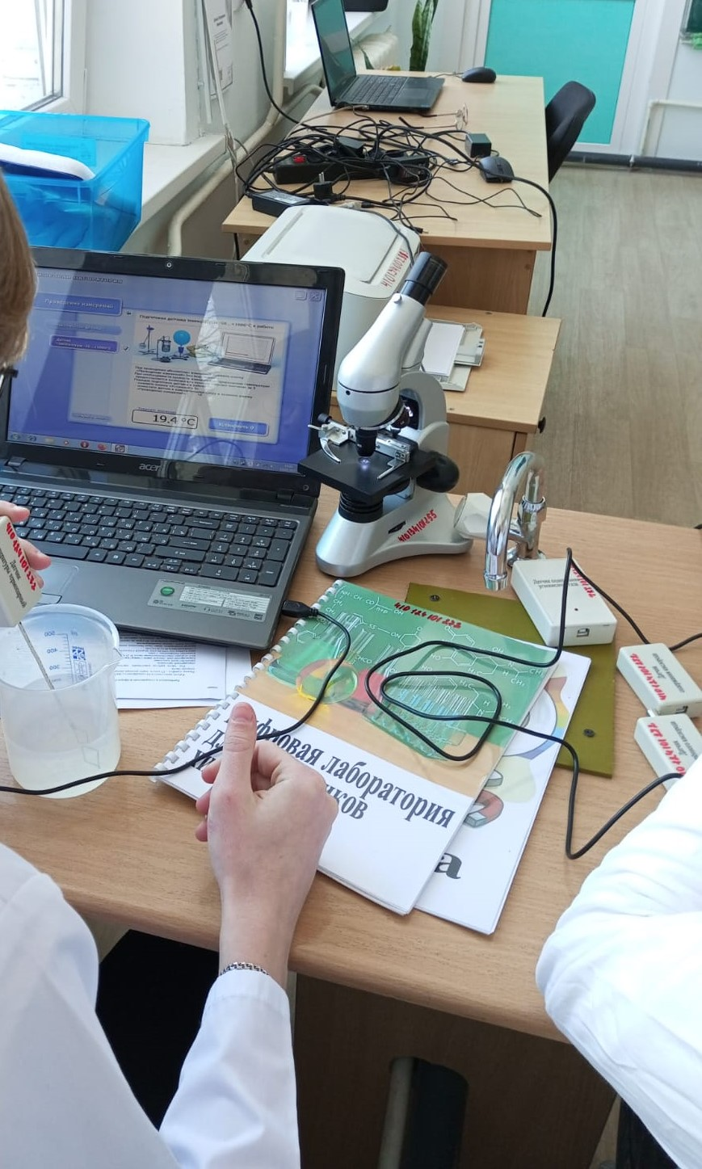

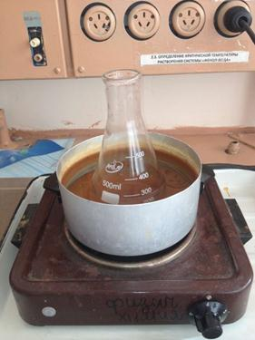 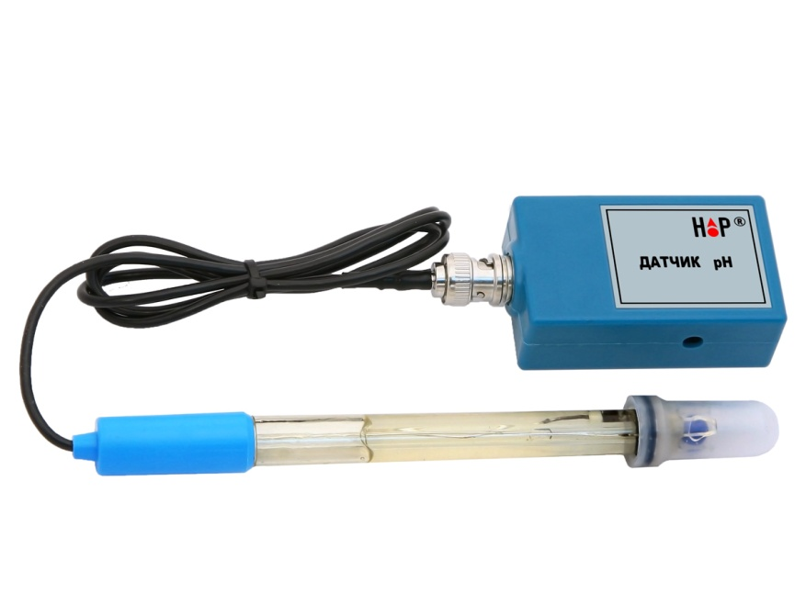

Реализатор программы: Иванова Елена Егоровна, педагог допобразования.

1. **Реализация программы «Цифровая фотостудия»**

Программа направлена на формирование творческой индивидуальности обучающихся, способствует приобретению начальных навыков фотосъемки на современные цифровые устройства, навыков обработки фотографий в растровых редакторах, создания собственных фотовыставок, также публикации в сети Интернет (на сайте школы), что способствует успешной реализации творческого потенциала обучающихся в современном мире.

В третьей четверти 2024-2025 учебного года были реализованы разделы Программы:  
Раздел 9. Рекламная фотография

Раздел 10. Художественное понимание фотографии

Раздел 11. Целостность фотопроизведения

Раздел 12. Объединение (по однородным признакам) и контраст в фотографии

Раздел 13. Перспектива в фотографии

Проведены практические работы:

1. «Рекламная фотография. Натюрморт»

2. Фотографирование объекта в максимально выгодном ракурсе. Подбор точки съемки с учётом особенностей модели

3. Творческая работа «Творческая фотография».

4. «Анализ десяти лучших фотоизображений».

5. Фотография в определенной гамме, тональности, яркости. Цветокоррекция фотографий, гистограмма.

6. Зарисовки и фото на тему перспективы. Добавление перспективы к рисунку (здание, горы).

По итогам 3 четверти Программа реализована в полном объеме, обучающиеся научились производить фотосъемку в разных режимах с применением грамотно выстроенной композиции кадра, освещения; четко формулировать задачу съемки, адекватно и критически анализировать и оценивать ее результаты.

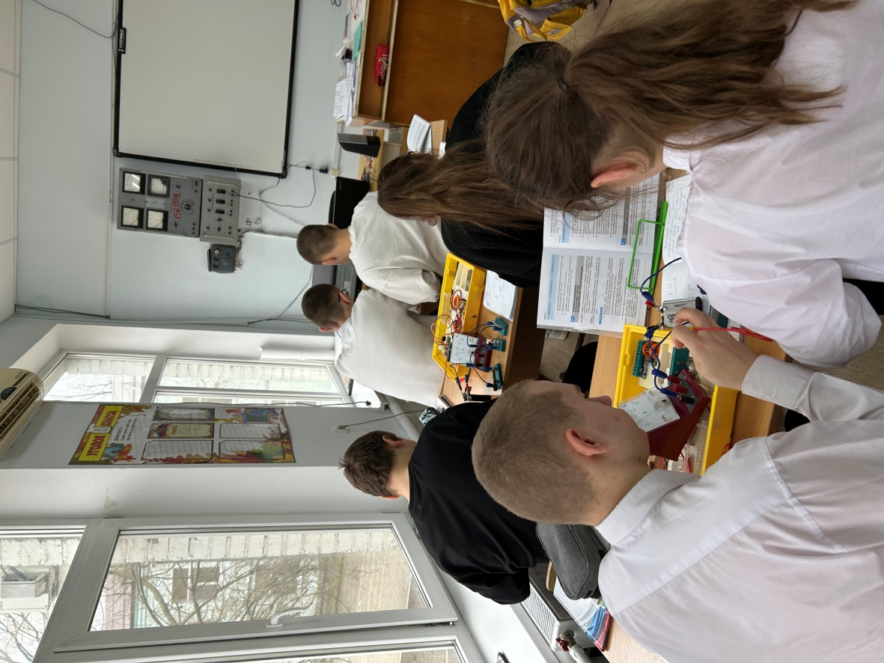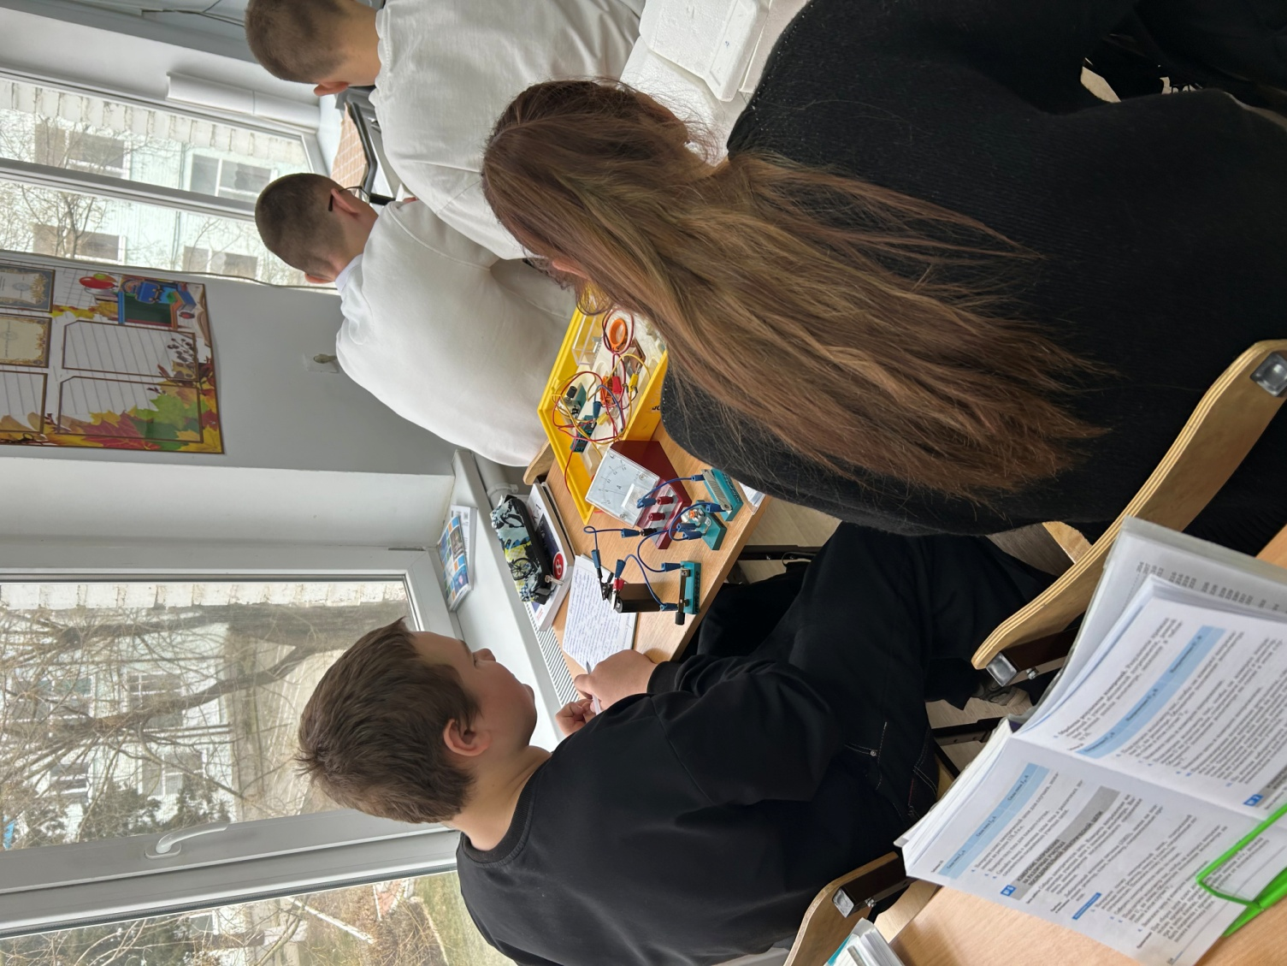

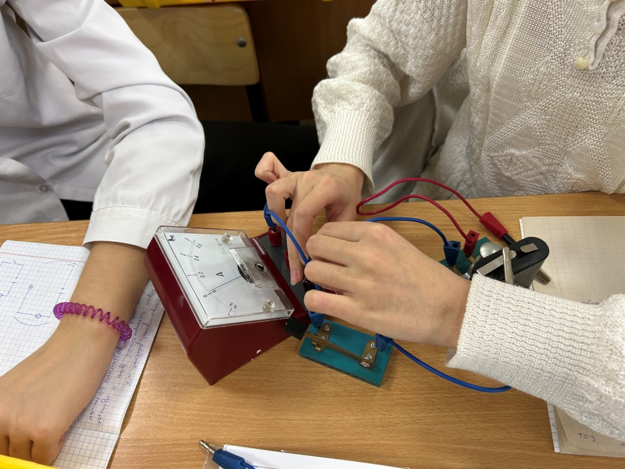

Реализатор программы: Кононова Светлана Николаевна, педагог допобразования.